Выбор граничных условий для моделирования температурного поля грунта
Н.Н.Руденко, И.В. Бондарев
В настоящее время массово выпускаются тепловые насосы (ТН) для обогрева помещений. Ведутся разработки по повышению эффективности ТН [1]. В качестве источника низкопотенциального тепла многими фирмами рекомендуется использовать грунт [2] . Глубина промерзания грунта в южных регионах не достигает даже одного метра, т.е. поверхностный слой имеет положительные температуры весь отопительный период года.
В сравнении с воздухом грунт имеет явные преимущества. Температура грунта на небольшой глубине имеет положительные температуры, в отличии от низких температур воздуха, которые могут достигать -20 ^{о}С и ниже. Несомненным достоинством является и более высокая теплоемкость и плотность грунта, в одинаковом объеме в грунте содержится теплоты на несколько порядков больше, нежели в воздухе.
Однако, оценка эффективности грунтовых теплобменников невозможна без моделирования изменения температур в поверхностных слоях. Изучение этих вопросов уделялось при проектировании подземных трубопроводов и теплотрасс. Результаты этих исследований послужили основой для разработки нормативов, в частности для крупных населенных пунктов в [3 ] представлены изменение температуры грунта на глубине 1,6 м.
Однако, коллекторы тепловых насосов закладываются на разных глубинах. Вопросам моделирования температур в поверхностных слоях посвящено несколько работ [4,5]. Наибольший интерес представляет работа [6], в которой представлена зависимость, позволяющая прогнозировать температуру грунта в течение года:
$T_{g}(X_{s},t)={\bar{T}}_{g}−A_{g}⋅\text{exp}\left(−X_{s}\sqrt{\frac{π}{\text{365}⋅α}}\right)⋅\text{cos}\left(\frac{2⋅π}{\text{365}⋅α}\left[t−t_{0}−\frac{X_{s}}{2}\sqrt{\frac{\text{365}}{π⋅α}}\right]\right)$ (1)

Представленная зависимость использует размерности традиционные для Северной Америки, что затрудняет ее применение. Кидрук М.И. выполнил ее преобразование, для представления исходных данных в системе СИ [7 ].

$$T_{\text{гр}}(x)=T_{\text{гр}}−A_{s}⋅\text{exp}\left(−3\text{.}\text{16}⋅{\text{10}}^{−4}x\sqrt{\frac{π}{\text{365}⋅α}}\right)⋅\text{cos}\left(\frac{2⋅π}{\text{365}}\left[t−t_{0}−1\text{.}\text{834}⋅{\text{10}}^{−2}⋅x\sqrt{\frac{\text{365}}{π⋅α}}\right]\right)+x⋅\frac{α}{\text{100}}$$
Даже предварительный анализ полученных зависимостей может выявить ряд проблем по ее использованию. Остается открытым вопрос о выборе исходных данных, в частности непонятным является принятие годовой амплитуды колебания температуры As . Очевидным, что данное значение относится к колебаниям температуры поверхности почвы. Определение этого значение связано с некоторыми проблемами, поэтому некоторые авторы [7] приравнивают температуру поверхности к температуре окружающего воздуха. Если принять максимальные и минимальные значения температуры наружного воздуха, то результаты расчета становятся неадекватными. В частности в работе Кидрука М.И. представлены расчеты для г. Киев. Минимальной температурой принято значение -19 оС, а максимальной +33 оС. В этом случае результаты вычислений дают зону промерзания более трех метров, что не соответствует многолетним наблюдениям в этой местности.
По всей видимости, в данном случае нельзя выполнять такие упрощения. Определить эту величину возможно только при рассмотрении поступления теплоты, как от воздуха, так и от солнечной радиации, т.е. необходимо рассмотреть граничные условия третьего рода.
Температура поверхности почвы может быть определена по следующей зависимости [8]:
$$τ_{1,z+1}=\frac{α⋅t_{в}+\frac{λ⋅τ_{2,z}}{Δx}+Q_{с\text{.}р\text{.}}}{α+\frac{λ}{Δx}}$$
где  - коэффициент теплоотдачи от грунта к воздуху,
∆x – толщина поверхностного слоя,
τ2,z – температура грунта ниже поверхностного слоя в предыдущий расчётный интервал времени.
Однако, решение этого уравнения усложняется необходимостью учета динамики как теплового потока от солнечной радиации Qс.р., так и годовому изменению температуры воздуха tв.
Температура воздуха в течение года изменяется в широких пределах, причем стояние экстремальных значений температур носит непродолжительный характер, поэтому аппроксимация этой зависимости виде гармонической функции неизбежно приведет к значительным искажениям действительности. Для подтверждения этого утверждения произведем анализ стояния температур в г. Ростове-на-Дону. В соответствии климатологией [9] стояние температур может быть выражено в виде следующего графика, изображенного на рис. 1.
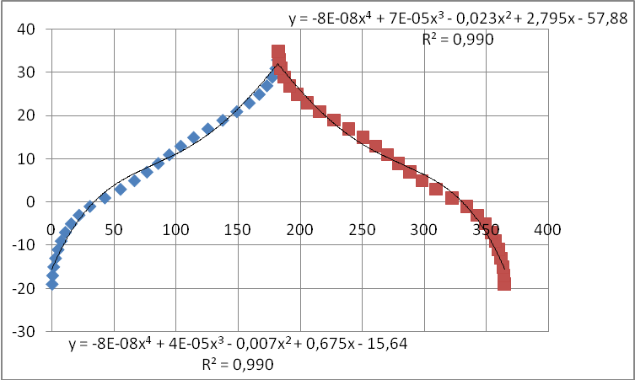
Рис. 1. Изменение температур в Ростове-на-Дону за год.
Стояние температур хорошо аппроксимируется полиномом четвертого порядка.
Поступление солнечной радиации на горизонтальную поверхность достаточно хорошо изучено и может быть определено для любых широт. В СНиПе «Строительная климатология » представлены данные поступления теплоты для всех месяцев года. Несложно сделать преобразования и с учетом допущения, что средние значения соответствуют середине месяца, определить тепловой поток на поверхность грунта. На рис. 2 представлена кривая солнечной радиации по данным [9] и аппроксимация в виде гармонической функции, которая имеет минимальные отклонения от экспериментальных значений.
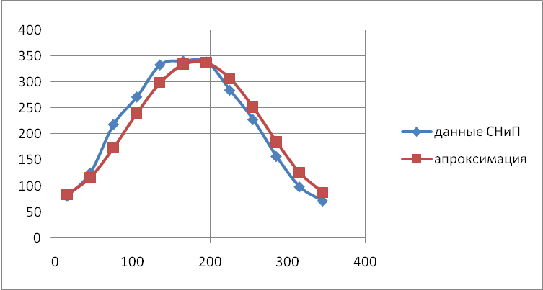
Рис. 2. Солнечная радиация на горизонтальную поверхность в г. Ростове н/Д
Аппроксимация выполнена функцией q=210-130cos(2πD/365), Вт/м2, где D –порядковый день в году.
Полученные зависимости, характеризующие теплообмен на поверхности грунта, позволяют разработать математическую модель распределения температур адекватную многолетним наблюдениям.
Литература:
- Мазурова О.К., Чебанова Т.О. К оценке эффективности переохлаждения для ряда хладагентов в теплонасосном цикле [Электронный ресурс] // Интернет-журнал "Науковедение", № 3, 2013, http://naukovedenie.ru/PDF/52trgsu313.pdf (доступ свободный) – Загл. с экрана. – Яз. рус.
- Kavanaugh P.K. and Rafferty K. Ground-source Heat Pumps — Design of Geothermal Systems for Commercial and Institutional Buildings // Publishing of American Society of Heating, Refrigerating and Air-conditioning Engineers, Inc., Atlanta, GA, USA. — 1997. — 223 p.
- Справочник по климату СССР (Л. : Гидрометиоиздат. Вып. 1–34).
- Васильев Г. П. Теплохладоснабжение зданий и сооружений с использованием низкопотенциальной тепловой энергии поверхностных слоев Земли: Монография. Издательский дом «Граница». – М. : Красная звезда, 2006. 263 с.
- Федянин В.Я., Карпов М.К. Использование грунтовых теплообменников в системах теплоснабжения. ПОЛЗУНОВСКИЙ ВЕСТНИК, № 4, 2006, стр. 98-103.
- RETScreen®International. Ground-source Heat Pump Project Analysis: Chapter // RETScreen®Engineering & Cases Textbook. – Ministry of Natural Sources of Canada, 2005. – 70 p.
- Кидрук М.И. Моделирование работы грунтового коллектора теплового насоса. [Электронный ресурс] http://progress21.com.ua/ru/articles/groundcollector (доступ свободный) – Загл. с экрана. – Яз. рус.
- Руденко Н.Н., Фурсова И.Н. Моделирование температурного поля в грунте. [Электронный ресурс] // «Инженерный вестник Дона», 2013, № 2 (часть 1). – Режим доступа: http://www.ivdon.ru/magazine/archive/n2y2013/1697 (доступ свободный) – Загл. с экрана. – Яз. рус.
- СНиП 23-01-99 Строительная климатология.
- Фурсова И.Н., Терезников Ю.А. Исследование влияния температуры внутреннего воздуха на распределение температуры поверхности тёплого пола [Электронный ресурс] // «Инженерный вестник Дона», 2013, № 2 (часть 2). – Режим доступа: http://www.ivdon.ru/magazine/archive/n2y2013/1700 (доступ свободный) – Загл. с экрана. – Яз. рус.

